校內外競賽申請系上獎金所需資料如下：(分三大項，請完整填寫俾利申請系上/學校獎勵)

- 請擇一編修以下資料，以利於系務會議上審議
範例一：
案由：系羽榮獲第43屆輔大羽球系際盃－亞軍，擬頒發2,000元獎金，請討論。
說明：本系OOO、OOO及OOO同學組隊參與由輔大所舉辦之『第43屆輔大羽球系際盃』，並榮獲殿軍，擬頒發2,000元獎金給系羽隊伍，請討論。

範例二：
案由：本系系女排榮獲2022年第四十三屆全國大專院校會計相關學系運動盃賽-女子排球賽殿軍，擬頒發2,000元獎金，請討論。
說明：
參賽同學名單：
四甲：ＯＯＯ、ＯＯＯ、ＯＯＯ、ＯＯＯ同學；
四乙：ＯＯＯ、ＯＯＯ同學；
三乙：ＯＯＯ、ＯＯＯ同學；
二甲：ＯＯＯ、ＯＯＯ、ＯＯＯ同學；

- 申辦輔仁大學學生獎勵
- 參考辦法：依據「輔仁大學學生獎懲辦法」(113年1月4日)節錄部分修文如下：
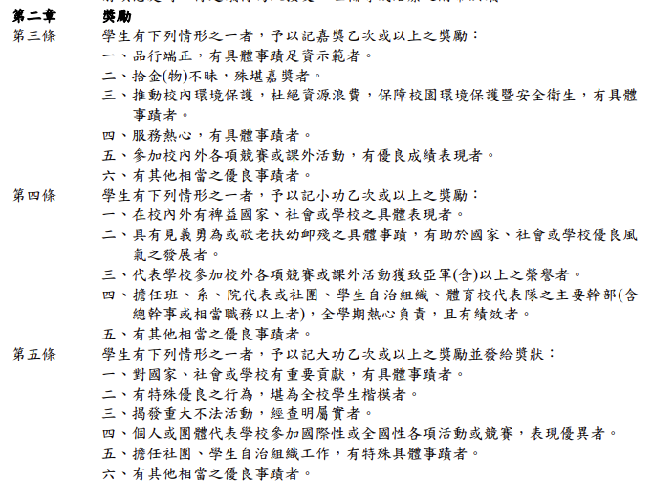

- 申請表：輔仁大學／行政服務／學務處／學務處單位／生活輔導組／服務項目：學生獎懲／表件下載／獎懲及請假：輔仁大學學生獎勵建議表
填寫範例如下所示：
私立輔仁大學學生獎勵建議表 114學年度 第2學期

編號 | 院系  組別 |  | 年級 | 學號 | 姓名 |  | 性別 | 優 良 事 蹟 |  |  |  |  | 獎勵依據 |  | 佐證  資料 | 承辦(輔導)單位審核意見 | 學務長核定
 |  |  |  |  |  |  |  | 時 間 | 地 點 |  | 具體內容 |  | 建議獎勵內容 |  | 佐證  資料 | 承辦(輔導)單位審核意見 | 學務長核定
1 | 管理學院  會計學系 |  |  |  |  |  |  |  |  |  |  |  | 第 條  第 款 |  | 獎狀、  比賽資訊
 |  |  |  |  |  |  |  |  |  |  |  |  | 記 次 |  | 獎狀、  比賽資訊
2 | 管理學院  會計學系 |  |  |  |  |  |  |  |  |  |  |  | 第 條  第 款 |  | 獎狀、  比賽資訊
 |  |  |  |  |  |  |  |  |  |  |  |  | 記 次 |  | 獎狀、  比賽資訊
3 | 管理學院  會計學系 |  |  |  |  |  |  |  |  |  |  |  | 第 條  第 款 |  | 獎狀、  比賽資訊
 |  |  |  |  |  |  |  |  |  |  |  |  | 記 次 |  | 獎狀、  比賽資訊
4 | 管理學院  會計學系 |  |  |  |  |  |  |  |  |  |  |  | 第 條  第 款 |  | 獎狀、  比賽資訊
 |  |  |  |  |  |  |  |  |  |  |  |  | 記 次 |  | 獎狀、  比賽資訊
填表注意事項 |  | 一、依據《輔仁大學學生獎懲辦法》（以下簡稱《獎懲辦法》）及《學生獎懲案件作業改進要點》（以下簡稱《改進要點》）辦理。  二、各班導師、指導老師或輔導單位建議對於各班級、學生自治組織暨社團主要幹部之全學期優良事蹟表現，或學生之特殊優良事蹟表現，得填製本表依規定獎勵，提報生活輔導組彙辦（《改進要點》第2點、第3點）；學生自治組織暨社團主要幹部，請日間部、進修部學生之獎勵案分開填報，並先送課指組初核後送生輔組辦理。  三、記小功以下之獎勵，由學務長核定公布﹔記大功以上之獎勵，由學生獎懲委員會議通過、校長核定公布（《獎懲辦法》第19條第1項）。  四、提報單位製作本表時，除「承辦單位審核意見」及「學務長核定」兩欄免填外，其餘各欄務請逐欄詳填，尤其「優良事蹟」欄應明確、具體；「獎勵依據」及「建議獎懲內容」欄應與《獎懲辦法》第3條至第5條各款規定相符合；「佐證資料」欄請填寫學生獲獎勵之事證清單（如「○○學年度第○學期○○班級幹部一覽表」、「○○獲獎公文文號」等），小功以下之獎勵事證由提報單位留存備查，大功以上之佐證資料請隨表檢附送獎懲委員會審議。  五、除班級、社團自治幹部、各層級學生會議代表獎勵案依規定定期彙辦外，其餘學生獎勵案件，無論學生一人或團體，務請負責輔導人員（單位）迅即檢討獎勵，提報辦理，以收時效。
推薦單位 |  | 單位名稱 |  |  |  | 班導／指導老師/承辦人核章 |  |  |  | 審核意見 |  | 生活輔導組 簽辦
 |  | 會計學系 |  |  |  | 分機: |  |  |  |  |  | 生活輔導組  組長
簽核  單位主管輔導單位/ |  |  |  |  |  |  |  |  |  |  |  | 學務長  核判

- KPI所需資料

- 學生基本資料
由一人代表領錢，每個人的學號及姓名都要留，分配金額的比例皆要寫) （格子不夠自己增加）
序號 | 學號 | 姓名 | 手機  (每個人都要填) | 分配的金額的比例  (合計100%)
1 | 領錢代表 |  |  | 範例:20%
2 |  |  |  | 範例:16%
3 |  |  |  | 範例:16%
4 |  |  |  | 範例:16%
5 |  |  |  | 範例:16%
6 |  |  |  | 範例:16%
7 |  |  |  | 0%
8 |  |  |  | 0%
9 |  |  |  | 0%
10 |  |  |  | 0%

- 領錢代表才需填寫的匯款資料
班級： 姓名： 學號：

需附上郵局或銀行存摺封面(有帳號的那面)的電子檔。
範例：台灣銀行永和分行 0040484及（銀行帳號）與銀行帳號。劃撥手續費30元.由學生自付
郵局局號  或銀行代碼(七碼) |  | 郵局帳號  或銀行帳號
存摺封面圖片檔

注意：需提供有戶名及帳號之封面

- 學年度：
- 學期：上學期／下學期
- 競賽名稱：
- 競賽類別：(1)校內競賽 (2)台灣地區(台澎金馬)競賽 (3)國外競賽 (4)大陸港澳地區競賽
- 獲獎名稱：(1)入圍獎 (2)入選獎 (3)優選 (4)佳作 (5)第一名 (6)第二名 (7)第三名 (8)其他(第四名以後)
- 競賽日期：西元年／月／日 至 西元年／月／日
- 獲獎日期：西元年／月／日
- 獲獎獎金：$0起跳
- 獎別：個人獎／團體獎，人數
- 參賽總人數：需包含其他參賽隊伍的人數．請提供『賽程圖』，以供參考，請放在第25點．
- 是否為與就讀系所相關之競賽：否／是
- 是否為與參加社團相關之競賽：否／是，(1)學術性社團 (2)休閒聯誼性社團 (3)服務性社團 (4)體能性社團 (5)藝術性社團 (6)音樂性社團，社團名稱
- 賽別：初賽／複賽／決賽
- 參賽國家：臺灣、韓國、日本、大陸、香港、澳門地區、其他：ＯＯＯ
- 主辦單位：本校／其他單位：單位名稱
- 參賽單位數：1、2、3、4、5、6、7、8、9、10、10以上
- 參賽單位名稱
- 協辦單位
- 是否獲得其餘單位補助：否／是，＄＿＿．
- 合著狀況：師生共同／學生獨自／學生共同
- 指導教師：教職員代碼及姓名
- 照片：原始檔照片需Email至碩士班秘書信箱 076962@mail.fju.edu.tw。 照片會放在系網站上
  - 獎盃Or獎狀的獨照： 1MB~2MB之間的大小 1張
  - 團體照1MB~2MB之間的大小 2~6張，將放在系網．
- 賽程圖

